МБДОУ детский сад комбинированного вида №3 «Ручеёк»

Деловая игра
«Здоровье это здорово!»

Подготовила:
Инструктор по физической культуре
Лепешова Ю.Д.
I квалификационная категория

г. Выкса 2015 г.

Деловая игра с педагогами ДОУ по теме «Здоровье это здорово!»

Цель: систематизировать знания педагогов по вопросам оздоровления дошкольников и формирования у них навыков здорового образа жизни.

Принципы деловой игры:
- практическая полезность;
- гласность;
- демократичность;
- максимальная занятость;
- перспективы творческой деятельности каждого педагога.

Правила игры: всем участникам разделиться на 2 команды, каждая команда выбирает капитана.

Ход деловой игры:

Здравствуйте, уважаемые коллеги! Здороваясь друг с другом, мы желаем друг другу здоровья. Здоровье это это состояние полного физического, духовного и социального благополучия, а не только отсутствие болезней и физических недостатков

По стандартам ведущий вид деятельности ИГРА, поэтому я предлагаю вам поговорить о здоровье в форме деловой игры:

Приглашаю поиграть
И проблемы порешать.
Что-то вспомнить, повторить,
Что не знаем, подучить.

Разделиться на 2 команды (выбрать капитана и придумать название)

Станция №1 «Разминка»
Продолжить пословицы о здоровье:

Команда №1
1) В здоровом теле…. (здоровый дух)
2) Здоровье всему…. (голова)
3) Кто спортом занимается…. (тот силы набирается)
4) Забота о здоровье лучшее (лекарство)
5) Двигайся больше, проживешь…. (дольше)

Команда №2
1) Здоровье в порядке… (спасибо зарядке)
2) Здоровье дороже (денег, богатства)
3) Береги платье снову…. (а здоровье смолоду)
4) Болен лечись, а здоров…. (берегись)
5) Здоровье сгубишь, новое …. (не купишь)

Команды очень быстро справились с заданием, поэтому предлагаю задание посложнее
Предлагаю вспомнить и продолжить высказывание известных людей о здоровье

«Забота о здоровье – это важнейший труд воспитателя.
От жизнерадостности, бодрости детей зависит их духовная жизнь, мировоззрение, умственное развитие, прочность знаний, вера
в свои силы». В. А. Сухомлинский

«Единственная красота, которую я знаю,- это здоровье »
Генрих Гёйне
«Если не бегаешь, пока здоров, придется побегать, когда заболеешь»
Гораций

Станция №2 Здоровьесберегающая «Волшебный мешочек».
Достаньте из мешочка предмет и ответьте:
«Какую здоровьесберегающую технологию он отражает»

1) шарик су-джок – су-джок терапия
2) подушечка с травой – фитотерапия
3) диск – музыкотерапия
4) апельсин – ароматерапия
5) мыльные пузыри – дыхательная гимнастика
6) Сказка -сказкотерапия
7) перчатка – пальчиковая гимнастика
8) цветок – цветотерапия.

Станция №3 Актуальная
ФГОС приказ №1155 от 17.10.2013
Вступил в силу с 1 января 2014 года
- 1. Задачи ФГОС направленные на здоровьесбережение детей?
1.6. Стандарт направлен на решение следующих задач:
1) охраны и укрепления физического и психического здоровья детей, в том числе их эмоционального благополучия;

- 2.Содержание области Физическое развитие , направленное на здоровьесбережение детей?

2.6. Физическое развитие включает приобретение опыта в следующих видах деятельности детей: двигательной, в том числе связанной с выполнением упражнений, направленных на развитие таких физических качеств, как координация и гибкость; способствующих правильному формированию опорно-двигательной системы организма, развитию равновесия, координации движения, крупной и мелкой моторики обеих рук, а также с правильным, не наносящем ущерба организму, выполнением основных движений (ходьба, бег, мягкие прыжки, повороты в обе стороны), формирование начальных представлений о некоторых видах спорта, овладение подвижными играми с правилами; становление целенаправленности и саморегуляции в двигательной сфере; становление ценностей здорового образа жизни, овладение его элементарными нормами и правилами (в питании, двигательном режиме, закаливании, при формировании полезных привычек и др.).

Кроссворд №1

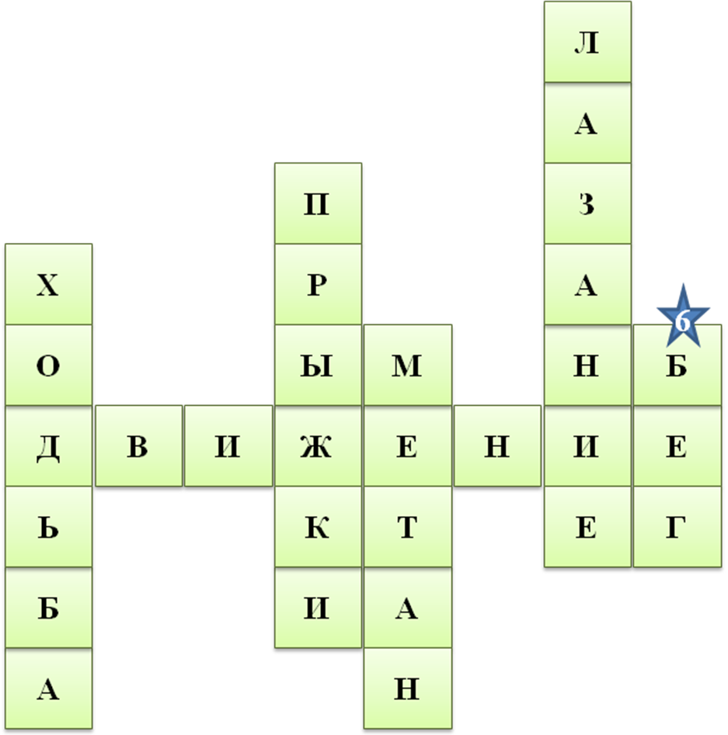
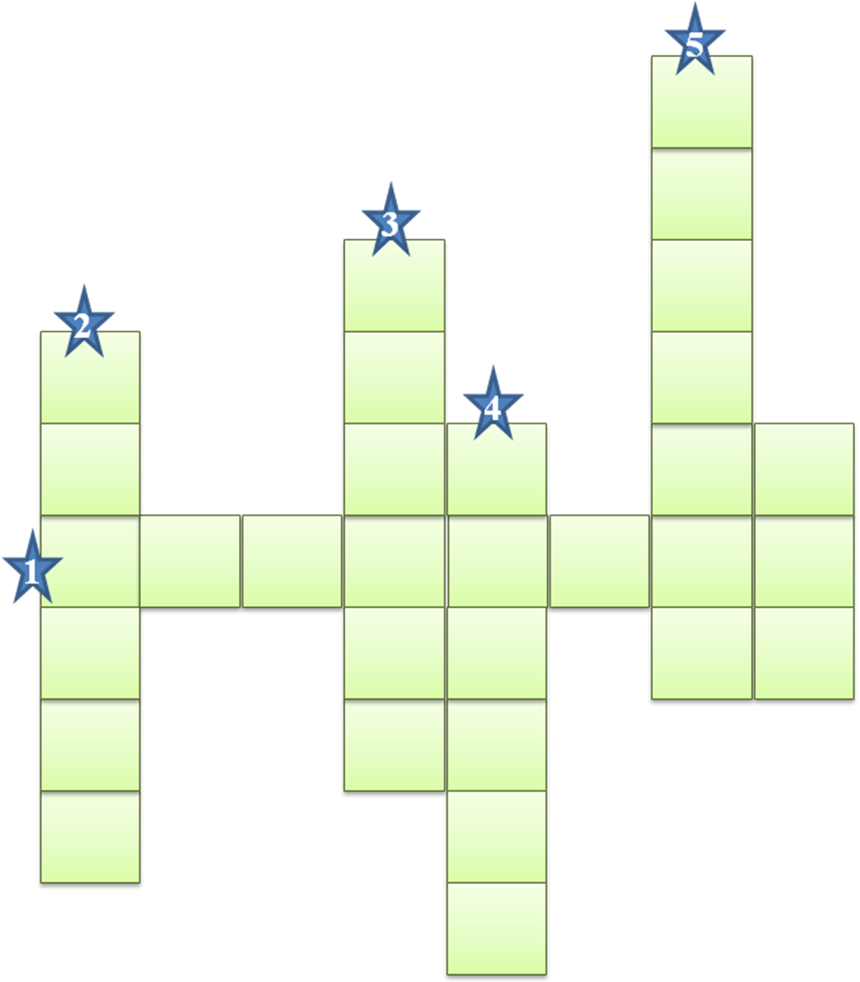

По горизонтали:
- Двигательная активность (одним словом)
По вертикали:
- Основной вид движения
- Основной вид движения
- Основной вид движения
- Основной вид движения
- Основной вид движения.

Кроссворд №2

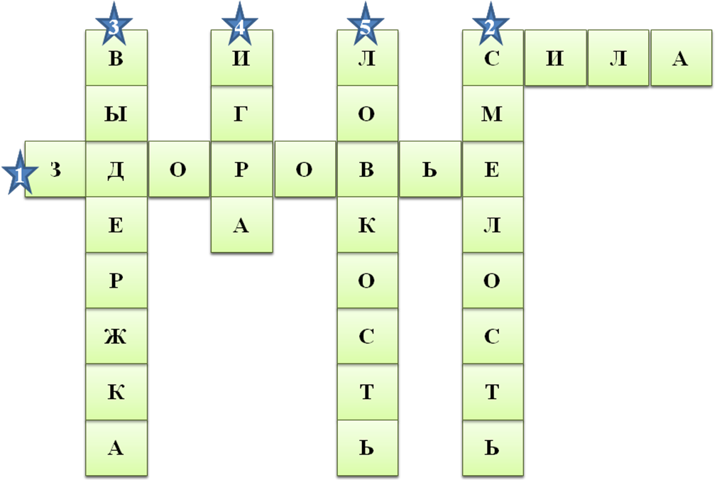
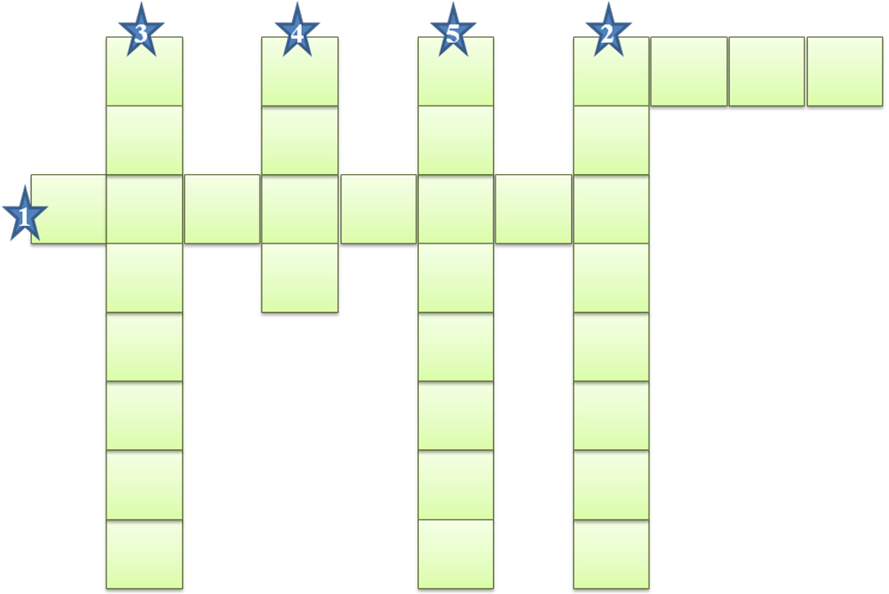

По горизонтали:
- Самое главное в жизни человека
- Физическое качество

По вертикали:
- Физическое качество
- Волевое качество
- Ведущий вид деятельности по ФГОС
- Физическое качество

Мы работаем не только с детьми, но и с родителями.

Станция 6 «Семья»
Назвать формы работы с родителями.

Станция 7. «Поэтическая»
К началу предложения нужно придумать рифму:

«Чтобы детям сладко спать…
Нужно музыку включать».

«Лук, чеснок – вот это чудо… .
Ох, боится их простуда».

«Чтобы кашлем не страдать…
Надо правильно дышать».

«Раз фасоль и два фасоль…
Массажируем ладонь».

«Яркий цвет и яркий свет…
Повышает иммунитет».

«Трав душистый аромат…
Сон улучшит во сто крат».

«Днем поспали и проснулись,
Потянулись, улыбнулись…
Ручки, ножки мы подняли,
Здоровей намного стали»

